管理体系审核记录表
过程与活动、  抽样计划 | 涉及  条款 | 受审核部门：办公室 主管领导：王歌 陪同人员：杨如春 | 判定
 |  | 审核员：李俐 审核时间：2020年8月14日
审核条款：
E/OHSMS: 5.3组织的岗位、职责和权限、7.2能力、7.3意识、7.5.1形成文件的信息总则、7.5.2形成文件的信息的创建和更新、7.5.3形成文件的信息的控制、9.2 内部审核、10.2不符合/事件和纠正措施，
组织的岗位、职责和权限 | EO：5.3 | 部门负责人：王歌 ，  询问主要职责：负责体系文件、资料和记录的管理，包括发放、保存等工作，并作好相关记录；协助管理者代表贯彻落实本公司管理方针和目标指标；负责制定培训计划并组织培训，建立职工教育档案；组织对本公司的环境因素进行识别、辨识和评价，确定重要环境因素；负责统筹本公司内、外部相关信息的传递、处理及内部沟通活动；制定内部审核计划，组织实施内部审核，并监督检查纠正措施的落实；负责筹备管理评审工作；负责本公司后勤的管理；负责管理体系绩效的监测和测量；负责法律、法规合规性评价；总经理的领导下为管理体系正常有效运行提供必要的资金保证及负责本公司财务的日常管理工作；  ……  部门职责清晰、明确。办公室负责人能基本阐述本部门的主要职责。
人员、能力、培训 | E：  7.2、7.3 | 公司制定了《人力资源管理程序》，通过培训和其他措施提高员工的能力，增强员工的质量、环境与职业健康安全管理的意识，并胜任其工作岗位。使员工满足所从事的质量、环境、职业健康安全工作对能力的要求。  提供《任命书》，对各部门领导层、办公室、业务部、质检部负责人岗位能力工作权限与内容、任职资格的等作出了规定：  王歌为管理者代表，执行环境管理体系规定的职责；  杨乐同志为质检部经理，负责组织质检部的工作，负责原材料、半成品、成品的检验工作，并授权其有放行的权利；负责技术文件的制定和修改。  张一航同志为业务部经理，负责组织公司物资采购销售工作，负责供应商、客户关系管理以及售后服务的管理工作。  王歌同志为办公室主任，负责公司的人力资源管理和行政管理工作。  综合评价：各岗位人员均合格，能满足要求。  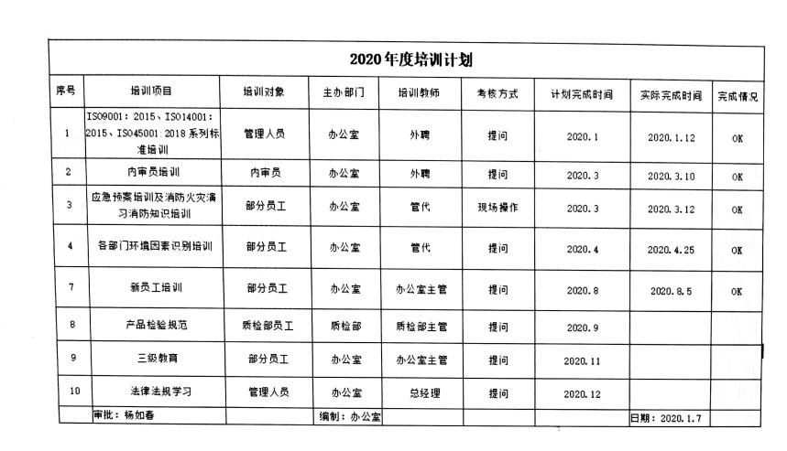  查《2020年培训计划》  《培训记录表》，提供相应的培训记录，及人员签到表和培训效果评价。  抽1,培训时间：2020.1.12，培训内容：1、ISO14000、ISO45001标准产生的背景介绍。2.近代世界的十大环境问题、我国环境问题及现状。3.ISO9000、ISO14000、 ISO45001族标准简介。4.七项基本原则。5.ISO9001：2015、ISO14001：2015、ISO45001标准内容的讲解。6.结合企业的实际情况，讲解环境因素和危险源的识别方法和要点。7.发放《环境因素识别与评价表》，各部门针对自己的环境因素，作练习。8.讲解练习题中存在的问题。培训人员：全体管理人员，考核方式：提问答辩，考试合格率：100％，培训取得预期效果。  抽2,培训时间： 2020.3.10，培训内容：内审员培训，培训人员：王歌、王凯，考核方式：提问答辩，考试合格率：100％，培训取得预期效果。  抽3,培训时间：2020.3.12，培训内容：应急预案培训及消防火灾演习消防知识培训。培训人员：所有员工，考核方式：现场操作，培训取得预期效果。  提供《员工能力确认记录》：编制：办公室 评价日期：2020.1.7  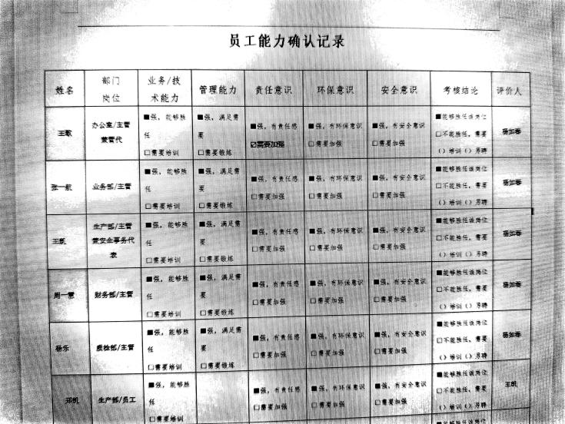  目前公司人员比较稳定，人力资源控制基本满足要求。
沟通 | E：7.4 | 执行《信息交流、沟通、参与和协商控制程序》规定了公司内外信息交流、协商的对象、方式、记录等。对部门之间有需要交流的有关安全健康管理信息，在公司内部利用部门会议、宣传栏进行安全管理方针及目标、指标、管理方案及环保法律法规等内容的宣传、沟通。  公司员工参与协商，员工提出参与安全知识的学习和培训，需要发放劳保用品。  查见内部交流主要通过直接面谈、会议、文件、培训方式，外部交流主要通过电话、信函方式。也可以通过工会等员工权益机构提出诉求。  查见：公司内部会议记录表，沟通信息包括：  - 告知员工：环境管理者代表是王歌 。  - 告知员工：环境管理体系建立的依据、标准和意义，因公司未涉及环境因素，故未对全体员工出具告知书。  - 组织员工学习：与环境管理有关的法律法规，包括关于环保、应急预案及消防火灾、消防知识培训等内容；  4）将环境管理和意义作为新员工岗前培训内容。  审核时未发现有相关方投诉发生。
成文信息 | E：7.5 | 编制了《文件控制程序》、《记录控制程序》，体系文件生效实施日期为2020年01月05日，文件规定了环境文件的编制、审批、评审、编号、回收、发放、更改、换版、作废等的管理和控制。  查《受控文件清单 》，包括管理手册、程序文件，另有公司制定的《火灾应急响应规范》、《目标分解表》等作业文件。  查：《文件、发放回收记录》，抽查文件发放情况，有收文、发文的确认签字，符合文件发放规定。  查：《环境法律法规及其他要求清单》，内容有国家和地方与环境管理体系相关适用法律法规。  文件资料基本满足岗位工作需要，并为现行有效版本。  查文件的评审及更新：管理评审时对文件的适宜性及可操作性进行评审：适宜、可操作。  查文件的作废：暂无作废文件。电子文档需要责任部门留下发放记录，并告知换页处置要求。  文件按需求和公司管理规定发放至有关部门和人员，查有发放记录，符合。  口头提出待改进项目：  未对电子文档的安全性管理做出明确规定。  ----有《记录控制程序》，对记录表单的设计、编号、填写、贮存、保管、保护、检索、保存期限、到期处置等方面规定了要求并按此程序控制。  提供《环境体系记录清单》，规定了记录的名称、编号、责任部门、保存期限等内容。  核对标准规定的应保留的记录和保存期限，标准所规定的记录均涵盖，保存期限规定的合理。  记录清单中对记录的管理、控制进行明确的分工。办公室主要负责归档、标识、编目、保管、贮存，负责本程序的归口管理。见保管的记录：  a. 法律、法规及其他要求清单；  b.年度培训计划等记录；  c.管理评审计划等记录；  d.培训申请表  e.岗位人员能力评定记录。  所见记录反映办公室能够按照记录控制要求进行管理，记录保存完整，填写清晰、工整。记录控制符合要求
内部审核 | E：9.2 | 公司制定《内部审核控制程序》，对内部审核方案策划规定：内审每年进行一次，按部门/过程审核。  管代介绍内审的安排和做法，与程序文件“内部审核控制程序”相符。  查最近一次内审记录：2020年03月14-15日进行三合一体系内部审核，审核组组长：王歌 组员：王凯，经过培训，并经总经理任命。  查内审计划，涉及了所有部门及相关过程。计划编制合理，无漏条款现象。  抽管理层：E:4.1 4.2 4.3 4.4 5.1 5.2 5.3 6.1 6.2 9.3  业务部：E:5.3 6.1.2 6.2 8.2 8.1 符合计划安排。审核内容基本符合规定。  审核活动共提出1个不符合项，分别分布在办公室。涉及条款有Q8.4条款；查不符合项报告。不符合项报告事实描述清楚，原因分析到位，纠正措施及其验证合理。不符合项2020年3月17日验证关闭。  查内审报告：对体系文件和对体系的运作的符合性和有效性进行了评价，结论为：本次内审是推行ISO9001:2015、ISO14001:2015、ISO45001:2018标准后的第1次内部审核，通过审核可以看出：公司的体系己基本进入正常运行状态，公司质量、环境、职业健康安全管理体系已基本有效建立，体系文件基本符合公司实际运行状况；公司环境、质量、职业健康安全目标已实现；公司组织机构和职责分工基本明确；已对公司职工进行了相关的培训，培训达到了一定的效果；  提供了内审员培训记录，审核员没有审核自己部门工作，具有独立性。
不合格和纠正措施 | E：10.2 | 保持实施《事故、事件、不符合、纠正和预防措施控制程序》，对纠正预防措施识别、评审、验证，事故事件报告、调查、处理等作了规定，其内容符合组织实际及标准要求。  查纠正措施实施情况：  对内审中提出不合格项进行了原因分析,并制定、实施了纠正措施，并由内审员对所采取的纠正措施进行了验证，纠正措施有效，管理评审中发现的薄弱环节，分析了原因，采取了纠正措施。  体系运行以来公司按照体系的要求，通过运行控制、加强培训，以及开展管理评审活动等方式采取预防措施，防止不符合/不合格的发生，不符合得到了有效控制，人员质量、环保、安全意识有了明显提高，没有发现潜在的不符合，没有发生重大质量事故和投诉处罚，没有发生环境、职业健康安全事件和投诉处罚。  企业纠正和预防措施的管理符合标准规定要求。

说明：不符合标注N

